**Dokumentacija**

Aplikacija se radi o stranici za hranu.

Pocetna strana aplikacije sadrzi ime restorana/fastfood-a. Trenutno filer ime je „HranaSemin“.

Ispod Imena je dugme koje nas vodi do menija hrane

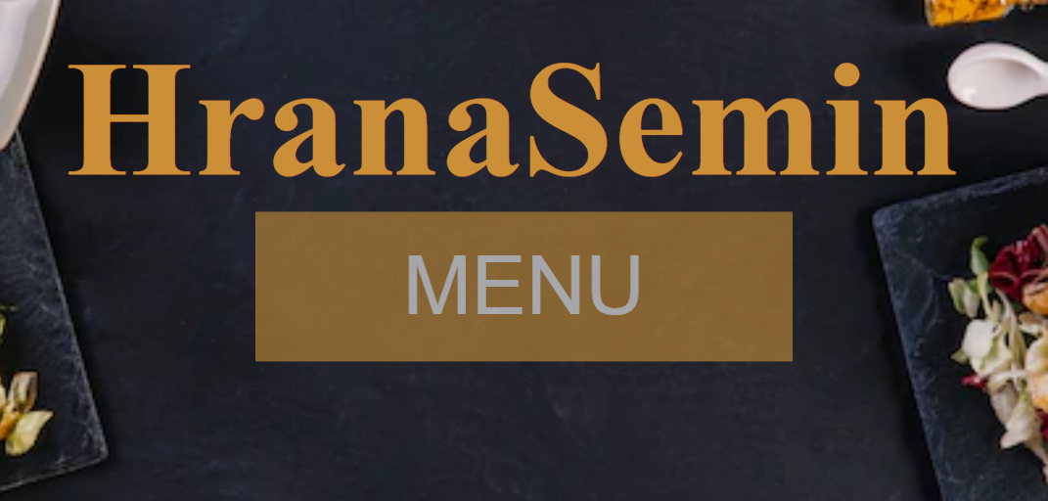

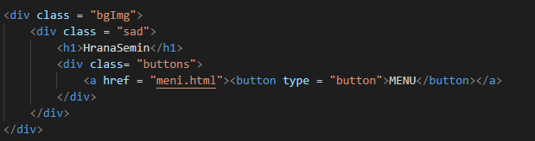

Meni Stranica

Na meni stranici imamo artikle koji se vuku i stavljaju na stranicu kroz date FOOD API:

* Get
* Put
* Post

Get Metoda

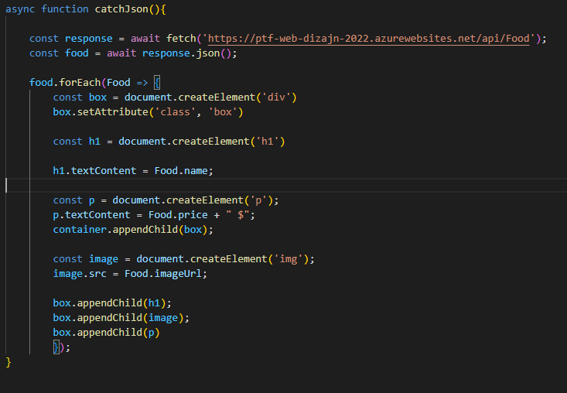

Post Metoda

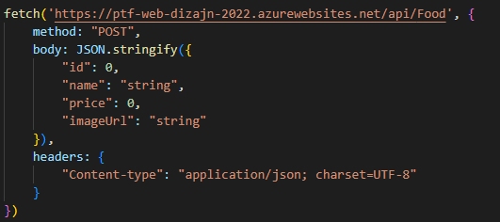

Put Metoda

